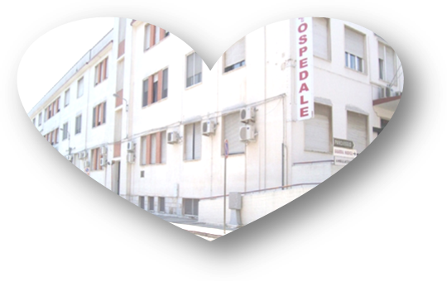
Comitato Cittadino Spontaneo
pro-Ospedale Gioia del Colle

Gioia del Colle, 23/7/2012

Al Sindaco del Comune di Gioia del Colle
Sergio POVIA
segreteriasindaco@comune.gioiadelcolle.ba.it
Al Direttore Sanitario Putignano-Gioia-Noci
Dr. Domenico LABATE
Al Direttore Generale ASL BARI
Dr. Domenco COLASANTO
direzione.generale@asl.bari.it
Al Presidente della Conferenza dei Sindaci
Dr . Michele EMILIANO
d.dammicco@comune.bari.it
d.boccucci@comune.bari.it
m.emiliano@comune.bari.it
LORO SEDI

A seguito dell’incontro tra Lei e i Rappresentanti del Comitato pro-Ospedale, si conveniva di chiedere un incontro con il Direttore Sanitario del Presidio Putignano-Gioia-Noci dr. D.Labate e il Direttore Generale ASL BA dr. D. Colasanto.
A tutt’oggi questo incontro non è stato calendarizzato e, cosa più grave, il nostro S.O. sta subendo drastici ridimensionamenti nelle sue attività, con gravi problemi circa la continuità assistenziale.
In qualità di Responsabile della Sanità locale, la invitiamo ad attivarsi affinchè in tempi brevi si concretizzi l’incontro e che lo S.O. di Gioia, non venga ulteriormente sguarnito di figure professionali medico e infermieristico e venga garantito il Diritto alla salute alla cittadinanza che lei si onora di rappresentare.
A tal fine si propone che i Direttori vengano invitati in occasione del Consiglio Comunale monotematico, convocato dai Consiglieri di minoranza.
In merito alla sua funzione di Sindaco in materia sanitaria, come da lei più volte richiesto la informiamo di quanto segue:
Il D.Lgs 229/1999 (artt.2.comma 1 e 2 quinques) stabilisce che spetta alla legislazione regionale disciplinare il rapporto tra programmazione regionale e programmazione attuativa locale, definendo l’iter procedurale di adozione del Piano attuativo locale, nonché le modalità di partecipazione ad essa degli enti locali interessati. Occorre far presente che il D.Lgs.229/1999 che recita: Potenzia fortemente il livello locale, dunque i Comuni, sia come articolazioni organizzative delle aziende sanitarie locali, sia come istituzione, grazie alla costituzione del Comitato dei Sindaci, nonché di integrazione organizzativa ed operativa per i servizi socio-sanitari. Rilevante è, pertanto, il Programma delle attività territoriali (art 3quater, comma 3), documento con il quale viene organizzata la localizzazione ed il funzionamento dei servizi, per garantire l’assistenza sanitaria e socio-sanitaria, avendo definito gli obiettivi di salute e le risorse per perseguirli. In caso di mancata attuazione del piano attuativo locale, il Sindaco, o la Conferenza dei Sindaci possono chiedere alla Regione la revoca o la non conferma del Direttore generale.
In attesa di positivi riscontri, si porgono
Distinti Saluti

Il Comitato Cittadino Spontaneo pro-Ospedale Gioia del Colle
(Associazioni-Movimenti politici e di Settore)

